中国日用化学工业研究院
分析测试中心
仪器、微生物等实验室改造工程

招 标 文 件

招标编号： RIDCI-JC-ZB03-2018
项目名称：仪器、微生物等实验室改造工程

中国日用化学研究院有限公司

二〇一八年十二月

地址：太原市迎泽区文源巷34号
邮编：030001
电话：0351-4046717
传真：0351-4046678

目 录

第一章 投标公告 …………………………………………………………2
第二章 招标内容及要求…………………………………………………3
第三章 投标文件格式……………………………………………………11
第四章 投标文件的递交…………………………………………………16
第五章 开标………………………………………………………………17
第六章 评标程序和要求…………………………………………………18
第七章 签订合同…………………………………………………………22
第八章 保密和披露………………………………………………………23
第九章 询问和质疑………………………………………………………24
第十章 违约处罚…………………………………………………………26
第十一章 评标标准和评标方法……………………………………………26

第一章 投标公告

投标邀请
中国日用化学研究院有限公司委托，对招标编号“RIDCI-JC-ZB03-2018”项目进行公开招标，现欢迎国内合格的投标人前来提交密封的投标。
1、招标编号： RIDCI-JC-ZB03-2018
2、项目名称：仪器、微生物实验室改造工程
3、招标文件领取时间：2018年12月28日至2019年01月04日，http://www.ridci.cn (请自行下载标书文件)
4、招标文件售价：免收标书费；
5、投标截止时间：投标文件应于2019年01月17日08:00（北京时间）之前交至中国日用化学工业研究院分析测试中心 公培龙（13994287146）。
6、开标时间：2019年01月18日08:30（北京时间）
7、开标地点：中国日用化学工业研究院分析测试中心五楼会议室
（太原市迎泽区文源巷34号）
- 投标保证金：伍仟元整，投标保证金必须于2019年01月17日17:00（北京时间）之前转账或汇款到中国日用化学工业研究院帐户，以银行入账单据为准。
9、投标方式：
本招标项目分为3个包,包1为仪器实验室改造装修；包2为杀、抑菌微生物实验室的改造装修；包3为恒温恒湿室兼具暗室和天平室改造装修。投标人可根据实验室功能的实现情况进行单包单实验室投标或组合包单/多实验室投标。
10、投标有效期：投标截止期结束后30日历日。
11、投标人对本次招标活动事项提出疑问的，请在投标截止时间三日之前，以正式信函的形式与中国日用化学工业研究院联系。

联系人： 公培龙
地址： 太原市迎泽区文源巷34号
邮编： 030001
联系电话： 13994287146
传真： 0351-4046678
开户名称： 中国日用化学研究院有限公司
开户银行： 中国工商银行太原市迎泽支行
银行帐号： 0502 1211 0903 4906 675

中国日用化学工业研究院
二○一八年十二月五日
第二章 招标内容及要求
1. 招标内容
1.1 本项目施工设计图、设计说明、工程材料选用等相关资料见本招标文件附件。
1.2 质保期
1.2.1质量保证期为项目验收合格后1年。在质保期内，如出现质量问题由中标人负责包修、包换；
1.2.2 中标人在接到用户方故障或维修通知后，24小时内应派专业技术人员到现场免费提供维修服务。
2. 投标人的资格要求：
2.1 在我国境内注册登记，具备独立法人资格，具备有效的企业法人营业执照。
2.2 投标人需有第三方认证的恒温恒湿实验室、微生物室、仪器室改造资质。若没有相关资质需有完成过质量合格的类似工程业绩，同时提供类似业绩所属业主名称、地址、联系人及固定办公电话资料）；
2.3 因安全事故、质量事故、投标违规等不良记录而被政府有关部门处罚不得参加同类工程的投标的施工企业，若仍在受罚期内，不得参加本项目的投标；
2.4 企业被有关部门责令停业、企业财产被查封和冻结或者处于破产状态的，不允许参加本项目投标。
2.5 投标人和拟派本工程项目管理班子成员没有存在违法违规的从业限制的情形；
2.6 本招标项目接受拆包投标或者联合体投标。
2.7 投标人应在人员、设备、资金等方面具有承担本招标项目施工的能力；
2.8 本招标项目招标人对投标人的资格审查采用的方式：资格后审。
3. 投标保证金
3.1 投标人应在提交投标文件之前向招标人缴交投标保证金。
3.2 投标保证金用于保护本次招标活动免受投标人的行为而引起的风险。
3.3 投标保证金以电汇或转帐支票提交。
3.4 未按规定缴交投标保证金的投标，将被视为无效投标。
3.5 招标人将在中标通知书发出之日起五个工作日内予以原额无息退还中标人以外的投标人的投标保证金。
3.6 中标人的投标保证金可抵扣相应的合同履约保证金（合同履约保证金不足部分另行支付）。
3.7 发生以下情况之一的，投标保证金将不予退还：
3.7.1 投标人在投标截止期后，投标有效期内撤回投标；
3.7.2 中标人未能签订合同；
3.7.3 以他人名义投标或者以其他方式弄虚作假，骗取中标。
上述不予退还投标保证金的情况给招标采购单位造成损失的，还要承担赔偿责任。
4. 履约保证金、付款方式：
4.1 中标人应在签定合同后3日内向招标人缴纳合同总额10%的履约保证金。本项目验收合格后5日内招标人将履约保证金无息退还中标人。若发生下列情况之一，该履约保证金不予退还：
4.1.1 中标人不按合同规定供应货物和提供服务；
4.1.2 中标人不按时完工或违约情况。
4.2付款方式：中标合同签定并收到履约保证金后一周内支付合同总价30%的预付款；工程完工后，经招标人预验收通过后一周内支付合同总价30%的款项。招标人组织项目总体验收合格后一周内，支付合同总价的30%。合同总价10%，作为质保金，质保期结束并满足质保要求后1个月内付清。
4.3 所有付款和结算单据需中国日用化学工业研究院采购部门、中国日用化学工业研究院财务审计处审核后，将款项转入中标方账户。
5. 完工期
5.1 完工期：总工期为合同签订生效后45天（含法定节假日），台风、暴雨、地震等不可抗拒的因素除外。
5.2 完工期内中标人必须向用户书面提交竣工验收报告，用户在三个工作日内组织验收，办理竣工验收手续。
5.3 工期延误：未能在规定工期内完工的，用户在结算时可按1000元/天向中标方收取工期延误违约金，延误工期违约金按天累计，但不得超过工程总额的20%。
6. 投标文件
6.1 投标人应按本招标文件的投标文件格式要求，编制投标文件，正本一份，副本伍份，正本必须用A4幅面纸张打印装订，副本可以用正本的完整复印件，并在封面标明“正本”、“副本”字样。正本与副本如有不一致，则以正本为准。
6.2 投标文件的正本和全部副本均应使用不能擦去的墨料或墨水打印、书写或复印，并由法定代表人或其授权代表签署，盖投标人公章。
6.3 未按本招标文件规定的格式填写投标文件、投标文件字迹模糊不清的，其投标将被拒绝。
6.4 所有资格证明文件复印件须注明“与原件一致”并加盖投标人公章。
7. 评标办法
本招标项目采用议标的方式，即招标人依据工程预算造价确定发包价，并在符合规定资质条件、商务条件且没有因违法被限制参加该项目投标的投标人中公开讨论评比确定中标人。
7.1 资格评审：招标人依法组成评标委员会，由评标委员会对投标人资格及承诺文件的有效性进行评审，评定有效的进入候选投标人名单，并当场公布。
7.2 中标人确定：按提交投标文件的顺序，由每个有效投标人的法定代表人或其委托代理人，宣布其设计方案、设计理由、工程报价、选用材料及理由等项，由评标委员会进行讨论打分。经评标委员会打分最高投标人为中标人。排名第一的中标人放弃中标，或者因不可抗力提出不能履行合同的，或者招标文件规定应当提交履约保证金而在规定期限内未能提交的，招标人可依序确定其他投标人为中标人。
8. 本招标文件附件材料
附件材料作为中国日用化学工业研究院分析测试中心仪器、微生物实验室等改造工程招标文件的补充材料，具有同等效力。
8.1《中国日用化学工业研究院分析测试中心仪器、微生物实验室等改造工程施工图》
8.2《中国日用化学工业研究院分析测试中心仪器、微生物实验室等改造工程设计说明》
8.3《中国日用化学工业研究院分析测试中心仪器、微生物实验室等改造工程材料说明》
将共约130m²的两间普通实验室层高3.4m，梁下2.9m，五层，为顶楼，分别改造为仪器实验室，原实验室为楼道南侧房屋面积约为80 m²；另一间改造为兼具天平室、恒温恒湿兼具暗室、微生物室的实验室，原实验室位置为楼道北侧共约46 m²，示意图见附件。

附件：
材料1《中国日用化学工业研究院分析测试中心仪器、微生物实验室等改造工程图》
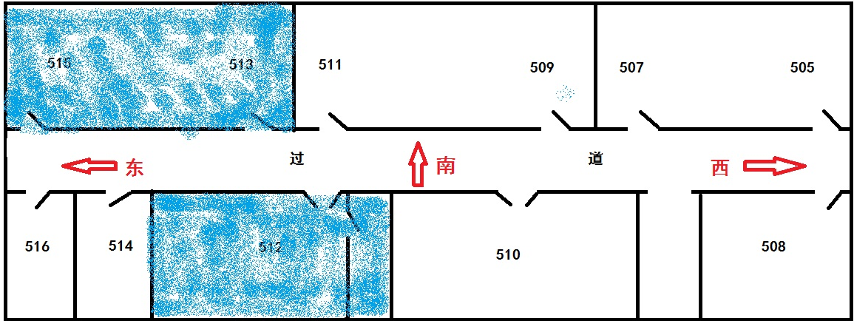
现实验室布局图
图中涂色部分为计划装修改造区域
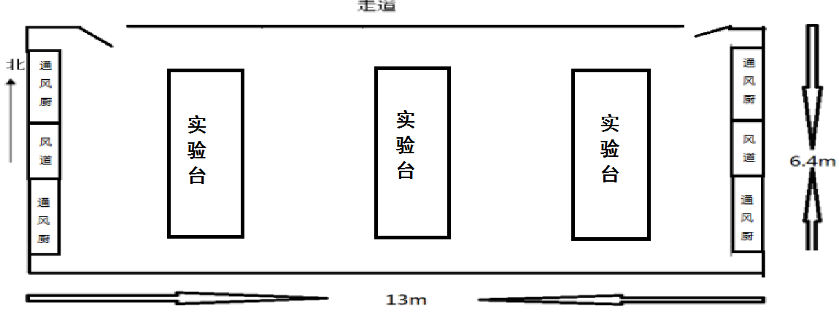
仪器室（513、515）现布局
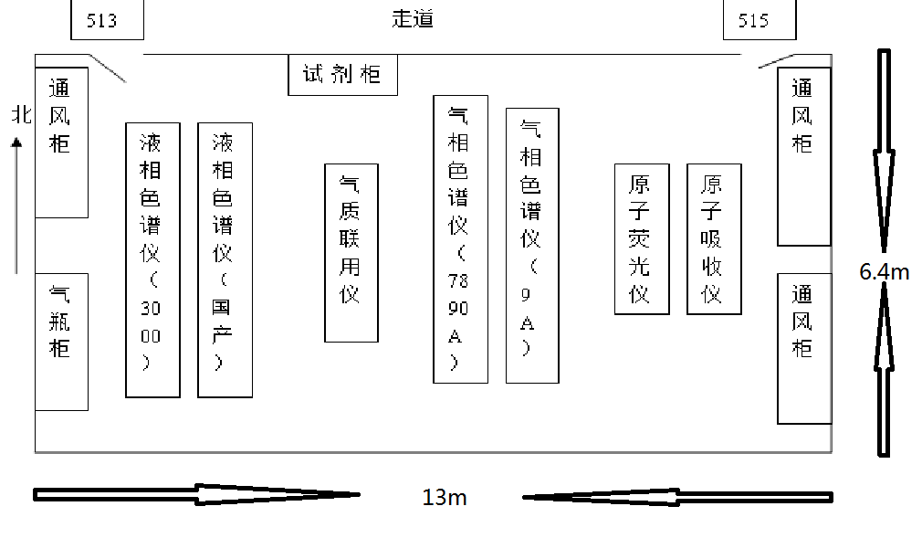

仪器室（513、515）装修摆放参考示意图

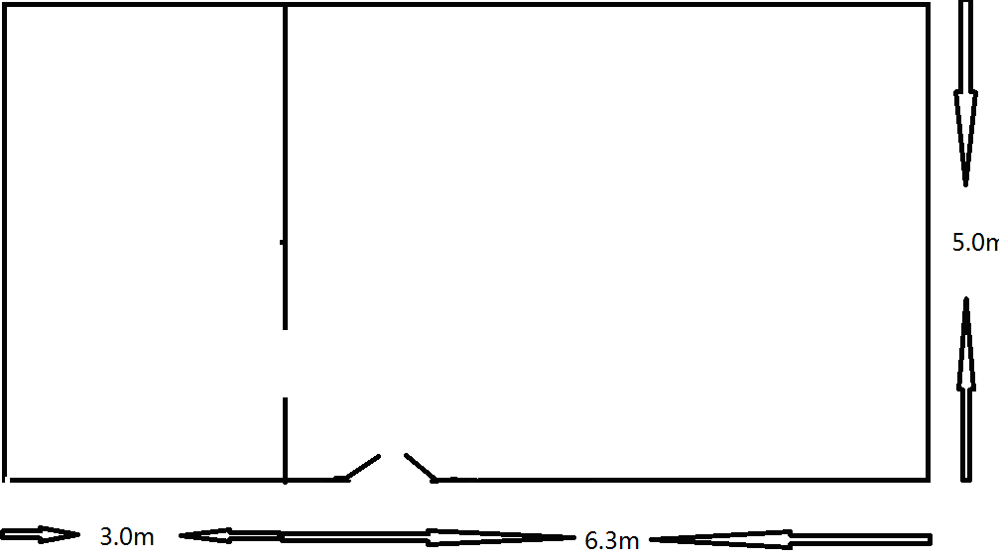
512现有布局
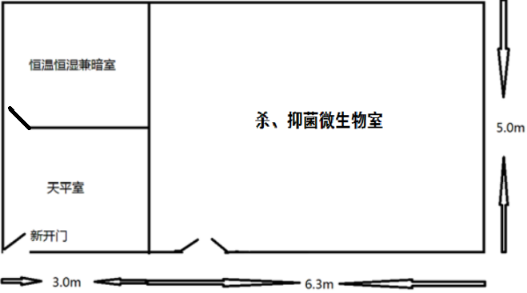
512计划布局
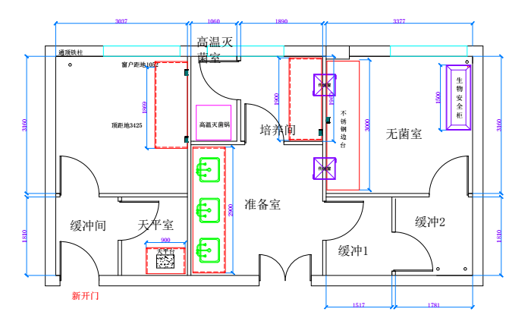

上图为微生物实验室参考示意图，请根据图中提供的建筑尺寸及材料2、3的说明编制招标文件附件8.1~8.2。
材料2《中国日用化学工业研究院分析测试中心仪器、微生物实验室等改造工程设计说明》
一、仪器室的要求：
合理划分区域，合理布局安置仪器，消除仪器同时使用时存在的安全隐患，实验室要能够同时摆放两台液相色谱仪、两台气相色谱仪、一台原子荧光仪、一台原子吸收仪、一台气质联用仪。
实验室环境要求：
1、仪器室中拟放置液相色谱仪、气相色谱仪、气质联用仪、原子吸收仪及原子荧光仪等，为保证仪器布置的合理性和协调性，将513和515房间分为3个区：从西到东分别为约1/3区域为液相色谱区，中间约2/3区域为气相色谱区，东边约1/3区域为原子吸收区。
2、按1分区后，要配置仪器的仪器台，仪器台需要3大（3000×1500×800）和1小（4000×800×800），其中3大仪器台分别放置原子吸收仪和原子荧光仪、2台气相色谱仪和2台液相色谱仪；1小仪器台放置气质联用仪，见图示布置。
3、为保证人员及仪器的安全，仪器室中应加装相应的排风设施，具体为：原子吸收仪和原子荧光仪上部位于试验台中间部分各加装1个不锈钢排风罩，液相色谱仪、气相色谱仪、气质联用仪等仪器上部位于试验台中间部分各加装1个万向排风罩。
4、大型仪器必须有一定的运行环境要求，仪器室应加装与房间大小相匹配的空调设施，以保证仪器能较长时间的正常运行。
5、由于大型仪器的相关配套设备较多，需要匹配数量足够的电源插座，一般要求为：各个仪器台上加装电源插座（其中至少每个仪器上有1个16A），保证各台仪器均有10个以上三口插口，实验室设计的水、电、气装置的放置空间要有一定余地，以备将来位置的调整。
6、为保证大型仪器的卫生要求，同时避免实验室仪器设备暴露在强烈光线下，仪器室的南面墙面上所有窗户改为双层窗并加装遮阳窗帘。
7、由于拟改造的仪器室天花板上有几处漏雨地方，顶部需用铝扣板进行吊顶，并加装内置式照明设施，并对墙面进行处理。
8、实验室要配备化学药品清洗点3个、洗眼装置1个并配备专门的防火措施。
9、气瓶柜至少4个气瓶位，包括氦气（1）、氮气（2）、乙炔（1）等气体，在乙炔气瓶位置应有报警及排气装置；同时此位置留有一个可以放置空气压缩机、真空循环泵的小平台，并加装有相应的电源插座。
10、为保证用电安全，应安装地线。
二、512实验室要求：
将512布局划分如下图：
（1）杀、抑菌微生物室要求：
1、将500cm×630cm=31.5m2的一间普通实验室改造为微生物实验室，要求有洁净工作区（可带菌操作，如大肠、金葡、白色念珠菌）（注：要求万级洁净程度或以上）、准备间、高压灭菌间、培养间、缓冲间等其他必要的附属部分。
2、准备间要备有可并排三人操作的水池，水池要备有至少三个独立水龙头，水温要求可控（35度左右），流量要求可控流速（4L/min）。
3、洁净工作区与准备间物品的传递要通过传递窗，且洁净物品和污染物品要分通道传递。
4、可以根据核心工作区的工作内容和特点采取共用或独立设计方式。
5、围护结构、给排风、给排水、照明、电力系统均需符合GB 19489-2008《实验室 生物安全通用要求》中对BSL-2实验室的要求。实验室围护结构严密性检测和排风HEPA过滤器检漏方法参考GB 19489-2008 《实验室 生物安全通用要求》中附录A。
GB 19489-2008 《实验室 生物安全通用要求》对实验室设施和设备要求（节选）
6.2 BSL-2实验室
6.2.1 适用时，应符合6.1的要求。
6.2.2 实验室主入口的门、放置生物安全柜实验间的门应可自动关闭；实验室主入口的门应有进入控制措施。
6.2.3 实验室工作区域外应有存放备用物品的条件。
6.2.4 应在实验室工作区配备洗眼装置。
6.2.5 应在实验室或其所在的建筑内配备高压蒸汽灭菌器或其他适当的消毒灭菌设备，所配备的消毒灭菌设备应以风险评估为依据。
6.2.6 应在操作病原微生物样本的实验间内配备生物安全柜。
6.2.7 应按产品的设计要求安装和使用生物安全柜。如果生物安全柜的排风在室内循环，室内应具备通风换气的条件；如果使用需要管道排风的生物安全柜，应通过独立于建筑物其他公共通风系统的管道排出。
6.2.8 应有可靠的电力供应。必要时，重要设备（如：培养箱、生物安全柜、冰箱等）应配置备用电源。
……………
6.3.6 电力供应系统
6.3.6.1 电力供应应满足实验室的所有用电要求，并应有冗余。
6.3.6.2 生物安全柜、送风机和排风机、照明、自控系统、监视和报警系统等应配备不间断备用电源，电力供应应至少维持30min。
6.3.6.3 应在安全的位置设置专用配电箱。
6.3.7 照明系统
6.3.7.1 实验室核心工作间的照度应不低于350 lx，其他区域的照度应不低于200 lx，宜采用吸顶式防水洁净照明灯。
6.3.7.3 应设不少于30min的应急照明系统。
……………
6.3.10 参数要求
6.3.10.1 实验室的围护结构应能承受送风机或排风机异常时导致的空气压力载荷。
6.3.10.2 适用于4.4.1的实验室核心工作间的气压（负压）与室外大气压的压差值应不小于30Pa，与相邻区域的压差（负压）应不小于10Pa；适用于4.4.2的实验室的核心工作间的气压（负压）与室外大气压的压差值应不小于40Pa，与相邻区域的压差（负压）应不小于15Pa。
6.3.10.3 实验室防护区各房间的最小换气次数应不小于12次/h。
6.3.10.4 实验室的温度宜控制在18℃～26℃范围内。
6.3.10.5 正常情况下吗，实验室的相对湿度宜控制在30%～70%范围内；消毒状态下，实验室的相对湿度能满足消毒灭菌的技术要求。
6.3.10.6 在安全柜开启情况下，核心工作间的噪声应不大于68dB（A）。
6.3.10.7 实验室防护区的静态洁净度应不低于8级水平。
（2）恒温恒湿室兼暗室要求：
恒温室兼暗室面积约为：300cm×240cm=7.2m²左右
环境要求：恒温恒湿。20~25℃范围内温度可调，在要求设定的温度点下，波动允许偏差±1℃，50~70%范围内湿度可调，在要求设定的湿度下，波动允许偏差±3 %，空气循环次数15~30次/h，空气流速≤0.3m/s，噪声≤55dB，门窗密封性好，需避免强烈灯光或直射阳光，需采用双层玻璃或其他手段保证室内温度湿度稳定；
暗室要求需保证良好隔光效果，并配备6500k、200~400lx的自然光源和彩色光源，打开不同的光源要能够模拟一天中早、中、晚的日光强度，同时配备荧光灯，用于测试荧光增白剂。
（3）天平室的要求：
天平室面积：300cm×260cm=7.8m2
天平室的改造要符合天平的正常使用相关规定。
材料3《中国日用化学工业研究院分析测试中心仪器、微生物实验室等改造工程工程材料说明》
- 本次工程所用围护结构（包括墙体）均需符合国家对该类建筑的抗震要求和防火要求，隔墙、隔板采用彩钢板，地板采用PVC材质（LG或等同），并为有生产许可证的企业生产的合格产品；
投标人应在标书材料说明中标明所用产品的品牌、数量、价格等。
声明：本次工程所用产品均应符合国家对于该类产品的质量要求，由有生产许可证的企业生产的合格产品。不得擅自使用“三无”产品或质量不合格产品。若因使用该类不合格产品产生的质量事故由中标人全权负责，对招标人产生不良后果的，中标人要承担相应责任。

附加说明：
1、上述实验室装修中所用到的设施、设备如：不锈钢操作台、实验台、空调、试剂柜、通风厨、生物安全柜、洁净工作台等实验室可“自购”，中标方配合设计并合理安装，其他项均为本次招标内容；
2、本招标项目分为三个包：
包1为仪器实验室改造装修；
包2为杀、抑菌微生物实验室的改造装修；
包3为恒温恒湿室兼具暗室和天平室。
本招标项目接受拆包投标或者联合体投标。
3、施工图见附件
第三章 投标文件格式

特别提示：

未按本招标文件规定的格式填写、装订、包装投标文件或投标文件字迹模糊不清的，所有资格证明文件复印件未注明“与原件一致”并加盖投标人公章，其投标将被拒绝。
中国日用化学工业研究院
分析测试中心
仪器、微生物实验室等改造工程

投 标 文 件

项 目 名 称：

招 标 编 号：

投标人名称 ： （盖章）
投标人代表 ：
日 期 ：
附件1：

投 标 书
致：

根据贵方为 项目的投标邀请（招标编号）: ，本签字代表（全名、职务）正式授权并代表投标人（投标人名称、地址）提交下述文件正本一份和副本伍份。

据此函，签字代表宣布同意如下：
1、投标人已详细审查全部招标文件，包括修改文件（如有的话）和有关附件，将自行承担因对全部招标文件理解不正确或误解而产生的相应后果。
2、投标人保证遵守招标文件的全部规定，投标人所提交的材料中所含的信息均为真实、准确、完整，且不具有任何误导性。
3、投标人将按招标文件的规定履行合同责任和义务。
4、本投标文件自开标日起投标有效期为：招标文件所规定的期限内保持有效。
5、与本投标有关的一切正式往来通讯请寄：
地址： 邮编：
电话： 传真：

投标人代表签字：

投标人（全称并加盖公章）：

日 期： 年 月 日

附件2：

法定代表人授权书

致：

（投标人全称）法定代表人 授权 （投标人代表姓名）为投标人代表，代表本公司参加贵司组织的 项目（招标编号 ）招标活动，全权代表本公司处理投标过程的一切事宜，包括但不限于：投标、参与开标、谈判、签约等。投标人代表在投标过程中所签署的一切文件和处理与之有关的一切事务，本公司均予以认可并对此承担责任。投标人代表无转委权。特此授权。
本授权书自出具之日起生效。
投标人代表： 性别： 身份证号：
单位： 部门： 职务：
详细通讯地址： 邮政编码: 电话：

附：法定代表人身份证件 附：被授权人身份证件

授权方

投标人（全称并加盖公章）：
法定代表人签字：
日 期：

接受授权方：

投标人代表签字：
日 期：

附件3：

法人营业执照、税务登记证

致：

现附上由 （签发机关名称）签发的我方法人营业执照副本复印件，该执照业经年检，真实有效。
现附上由 （签发机关名称）签发的我方税务登记证副本复印件，该证件已经年检，真实有效。

（注：法人营业执照、税务登记证提供复印件，需复印包括能说明经年检合格的内容，由企业加盖公章并注明复印件与原件一致。）

投 标 人（全称并加盖公章）：

投标人代表签字：

日 期：
附件4：

投标人提交的其它资料

投标人认为应提交的其他材料，可在此附件中提交。
清单如下：

投 标 人（全称并加盖公章）：

投标人代表签字：

日 期：

提示：投标人应按本招标文件要求提供相应文件，本次招标将拒绝接受有缺失的投标文件。

第四章 投标文件的递交
1. 投标文件的密封及标记
1.1 投标文件应按以下方法装袋密封：
投标人须将投标文件正本和副本分别包装，包装必须使用内、外两层封套密封，且外层封套上应分别标明“正本”或“副本”字样，投标文件电子文件须与正本包在统一内层封套里，然后统一封在一个外层封套中。封口处盖投标人公章。
外层封套上应写明：
1）招标人全称和详细地址；
2）__ _ 项目投标文件；
3）____年____月____日____时(即开标时间)前不得开封；
4）投标人全称及详细地址。
2如果因投递地点未写清楚使投标文件迟到或遗失；或因密封不严或标记不明显而造成过早启封或失密等情况，招标人概不负责。
3 如果投标人未按上述要求对投标文件密封及加写标记，采购机构（或采购人)对投标文件的误投和提前启封概不负责。对由此造成提前开封的投标文件，采购机构（或采购人)有权予以拒绝，并退回投标人。
4. 投标截止时间
4.1 投标文件须按照招标文件规定的投标时间、地点送达。在投标截止时间以后送达的投标文件，采购机构（或采购人)拒绝接收。
5.投标文件的补充、修改和撤回
5.1 投标人可以在投标截止时间前，对所递交的投标文件进行补充、修改或者撤回，并以书面形式通知采购机构（或采购人)，补充、修改和撤标要求须经采购机构（或采购人)签字确认，否则无效。
5.2 投标人撤回投标的要求应由投标人法定代表人或投标人代表签署，补充、修改投标文件的书面材料，应当按照招标文件要求签署、盖章，作为投标文件的组成部分，密封送达采购机构（或采购人)，同时应在封套上标明“修改投标文件(并注明项目编号)”和“开标时启封”字样。
5.3 在投标截止时间之后，投标人不得对其投标文件进行补充、修改或撤回。
第五章 开标
1. 开标及其有关事项
1.1 采购机构（或采购人）按招标文件规定的时间、地点主持公开开标，采购人代表、投标人代表及有关工作人员参加。
1.2 投标人参加开标的代表必须在投标人签到表上签到以证明其出席。
1.3 开标时由签到投标人推荐两名投标供应商代表查验投标文件密封情况并当众报告查验结果，确认无误并签字后由主持人拆封唱标。
1.4 唱标时，采购机构将当众宣读投标人名称、投报价格、书面补充、修改和撤回投标的通知以及采购机构认为适当的其他内容。投标人若有报价和优惠未被唱出，应在主持人征求澄清说明时及时声明或提请注意，否则采购机构对此不承担任何责任。
1.5 采购机构将做唱标记录并在开标后要求法定代表人或授权投标人代表签字确认。
第六章 评标程序和要求
1. 组建评标委员会
1.1 采购机构（或采购人）根据有关法律法规和本招标文件的规定，结合本招标项目的特点组建评标委员会，对具备实质性响应的投标文件进行评估和比较。评标委员会由五人及以上单数组成，其中经济、技术等方面的专家不少于三分之二。
1.2 采购机构（或采购人）就招标文件征询过意见的专家,不得作为评标专家参加评标。
2. 符合性审核
2.1 开标后，评标委员会将审查各投标供应商投标文件是否符合招标文件的基本要求：内容是否完整、资格证明文件是否齐全、有无计算错误、文件签署是否齐全及验证投标保证金。
2.2 审核时，评标委员会要审核每份投标文件是否实质上响应了招标文件的要求
（1）实质上响应的投标是指与招标文件的主要条款、条件和规格相符，没有重大偏离。
（2）重大偏离（主要技术、商务要求）系指投标货物的质量、数量和交货期限等明显不能满足招标文件的要求，或者实质上与招标文件不一致，而且限制了采购人的权利或投标人的义务，纠正这些偏离将对其他实质上响应要求的投标人的竞争地位产生不公正的影响。包括但不限于：
A、 本文件“投标人须知”第8条“投标文件的组成及相关要求”部分中，带*部分的资格证明文件不全或无效的；
B、 投标文件未按招标文件的规定密封、签署、盖章的；
C、 投标有效期不足的；
D、 投标货物性能、规格、数量、交货时间、货物包装方式、检验标准和方法、售后服务承诺等不满足招标文件中的相关要求和超出采购人可接受的偏差范围的；
E、 未按照招标文件规定报价的；
F、 不符合招标文件中有关分包、转包规定的；
G、 投标文件附有采购人不能接受的条件；
H、 投标文件中提供的法定代表人授权书、生产厂家招标产品授权书不符招标文件要求的；
I、不符合招标文件中规定的其他实质性要求。
（3）重大偏离不允许在开标后修正。
（4）如果投标文件实质上没有响应招标文件的要求，评标委员会将予以拒绝，投标人不得再对投标文件进行任何修正从而使其投标成为实质上响应的投标。
（5）投标文件的细微偏差（一般技术、商务要求）是指在实质上响应招标文件要求，但在个别地方存在漏项或者提供了不完整的技术信息和数据等情况，并且补正这些遗漏或者不完整不会对其他投标人造成不公平的结果。细微偏差不影响投标文件的有效性。
2.3审核中，对明显的文字和计算错误按下述原则处理：
（1）如果正本与副本不一致，以正本为准；开标一览表内容与投标文件中明细表内容不一致的,以开标一览表为准。
（2）如果以文字表示的数据与数字表示的有差别，以文字表示的为准。如果大小写金额不一致的，以大写金额为准。
（3）如果单价乘以数量不等于总价，以单价为准修正总价，但单价金额小数点有明显错误的,应以总价为准，并修改单价。如果明细价格相加不等于汇总价格，以明细价格为准。
（4）调整后的数据应对投标人具有约束力，若投标人不同意以上修正，其投标将被拒绝。
2.4评标委员会对投标文件的判定,只依据投标文件内容本身,不依据任何外来证明。
3. 投标的澄清
3.1 评标委员会有权要求投标人对投标文件中含义不明确、对同类问题表述不一致或者有明显文字和计算错误等内容作必要的澄清、说明或者补正。该要求应当采用书面形式,并由评标委员会专家共同签字。
3.2 投标人必须按照评标委员会通知的内容和时间做出书面答复，该答复经法定代表人或投标人代表的签字认可，将作为投标文件内容的一部分。澄清、说明或者补正不得超出投标文件的范围或者改变投标文件的实质性内容。投标人拒不按照要求对投标文件进行澄清、说明或者补正的，评标委员会可拒绝该投标。
3.3 如评标委员会一致认为某个投标人的报价明显不合理，有降低质量、不能诚信履行的可能时，评标委员会有权决定是否通知投标人限期进行书面解释或提供相关证明材料。若已要求，而该投标人在规定期限内未做出解释、做出的解释不合理或不能提供证明材料的，评标委员会有权拒绝该投标。
4. 详细评审
评标委员会只对实质上响应招标文件的投标进行评审和比较；评审应严格按照招标文件的要求和条件进行；具体评审原则、方法和中标条件详见招标文件第三部分“评标标准和评标办法”。
5. 确定中标人
评标委员会根据详细评审的结果按照排列顺序向招标人推荐中标候选人。
6. 评标过程保密
6.1 开标之后，直到授予中标人合同止，凡是属于审查、澄清、评审和比较投标的有关资料以及授标意向等，均不得向投标人或其他与评标无关的人员透露。
7. 关于投标人非实质性响应滞后发现的处理规则
无论基于何种原因，各项本应做拒绝投标处理的情形，即便未被及时发现而使该投标人进入初审、详细评审或其它后续程序，包括已经签约的情形。一旦被发现存在上述情形，采购机构（或采购人）均有权决定取消该投标人的此前评议结果，或决定对该投标予以拒绝，并有权采取相应的补救及纠正措施。
8. 采购项目废标
8.1 在评标过程中，评标委员会发现有下列情形之一的，应对采购项目予以废标：
（1）符合专业条件的供应商或者对招标文件作实质响应的供应商数量不足，导致进入实质性评审、打分阶段的供应商不足3家的；
（2）出现影响采购公正的违法、违规行为的；
（3）因重大变故，采购任务取消的。
采购项目废标后，评标委员会应做出书面报告。
8.2 废标后，采购机构应当将废标原因通知所有投标人，并依法重新组织采购活动。
第七章 签订合同
1. 中标通知
1.1 中标人确定后,采购机构（或采购）人将在刊登本次招标公告的媒体上发布中标公告，并以书面形式向中标人发出中标通知书，但该中标结果的有效性不依赖于未中标的投标人是否知道中标结果。中标通知书对采购人和中标人具有同等法律效力。中标通知书发出以后，采购人改变中标结果或者中标供应商放弃中标，应当承担相应的法律责任。
1.2 采购机构（或采购人）对未中标的投标人不做未中标原因的解释。
1.3 中标通知书是合同的组成部分。
2. 签订合同
2.1 中标人应在接到中标通知书30日内与采购人签订采购合同。
2.2 中标人应按照招标文件、投标文件及评标过程中的有关澄清、说明或者补正文件的内容与采购人签订合同。中标人不得再与采购人签订背离合同实质性内容的其它协议或声明。
2.3 在合同履行中，采购人如需追加与合同标的相同的货物，在不改变合同其他条款的前提下，中标人可与采购人协商签订补充合同。
2.4 中标人一旦中标，未经采购机构（或采购人）事先给予书面同意不得转包、分包，亦不得将合同全部及任何权利、义务向第三方转让，否则将被视为严重违约，采购机构（或采购人）有权决定按照中标人中标后毁标、终止或解除合同等依约处理。
2.5 违反25.1条、25.2条的规定，给对方造成损失的，应承担赔偿责任。
第八章 保密和披露
1. 保密
投标人自领取招标文件之日起，须承诺承担本招标项目下保密义务，不得将因本次招标获得的信息向第三人外传。
2. 披露
2.1采购机构（或采购人）有权将投标人提供的所有资料向有关采购部门或评审标书的有关人员披露。
2.2在采购机构（或采购人）认为适当时、国家机关调查、审查、审计时以及其他符合法律规定的情形下，采购机构（或采购人）无须事先征求投标人/中标人同意而可以披露关于采购过程、合同文本、签署情况的资料、投标人/中标人的名称及地址、投标文件的有关信息以及补充条款等，但应当在合理的必要范围内。对任何已经公布过的内容或与之内容相同的资料，以及投标人/中标人已经泄露或公开的，无须再承担保密责任。
第九章 询问和质疑
1. 投标人有权就招标事宜提出询问和质疑。
1.1 招标程序受《中国日用化学工业研究院物资管理办法（试行）》等相关法律法规的约束，并受到严格的内部监督，以确保授予合同过程的公平公正。
1.2 投标人对招标文件条款或技术、商务参数有异议的，应当在开标前通过澄清或修改程序提出。
1.3 投标人对采购事项有疑问的，可以向采购机构（或采购人）提出询问。
1.4 投标人认为其投标未获公平评审或采购过程和中标结果使自己的合法权益受到损害的，应当在知道或者应知其权益受到损害之日起7个工作日内提出质疑。
1.5 质疑应当以书面形式向采购机构（或采购人）提出，经法定代表人签字并加盖公章。
1.6 质疑书应当包括以下主要内容：被质疑项目名称、项目编号、招标公告发布时间、质疑事项、法律依据（具体条款）、质疑人全称、法定代表人签字、盖章、有效联系方式（包括手机、传真号码）。
1.7 质疑应按照“谁主张、谁举证”的原则，质疑书应当附相关证明材料。质疑材料应为简体中文，一式二份。
1.8 有下列情形之一的，属于无效质疑，采购机构（或采购人）可不予受理：
（1）未在有效期限内提出质疑的；
（2）质疑未以书面形式提出的；
（3）所提交材料未明示属于质疑材料的；
（4）质疑书没有法定代表人签署本人姓名或印盖本人姓名章并加盖单位公章的；质疑书由参加采购项目的授权代表签署本人姓名或印盖本人姓名章，但没有法定代表人特别授权的；
（5）质疑书未提供有效联系人或联系方式的；
（6）质疑事项已经进入投诉或者行政复议或者诉讼程序的；
（7）质疑书未附相关证明材料，被视为无有效证据支持的。
（8）投标人对招标文件条款或技术参数有异议，未在开标前通过澄清或修改程序提出，并且投标人已经参与投标，而于开标后对招标文件提出质疑的；
（9）其它不符合受理条件的情形。
1.9采购机构（或采购人）将在收到书面质疑后7个工作日内审查质疑事项，做出答复或相关处理决定，并以书面形式通知质疑投标人和其他有关供应商，但答复的内容不涉及商业秘密。
1.10质疑投标人对采购机构（或采购人）的答复不满意以及采购代理机构（或采购人）未在规定的时间内做出答复的，可以在答复期满后15个工作日内向日化院监管部门投诉。

第十章 违约处罚
1.发生下列情况之一，将被列入不良记录名单，投标人今后参与日化院采购项目的机会可能会受到影响：
（1）开标后在投标有效期内，投标人撤回其投标；
（2）在评标期间，投标人企图影响采购机构或评标委员会的任何活动，将导致投标被拒绝，并由其承担相应的法律责任。
（3）中标人未按本招标文件规定签约；
（4）中标人与采购人订立背离合同实质性内容的其它协议；
（5）投标人未按招标文件规定和合同约定履行义务的。
第十一章 评标标准和评标方法
一、评标原则
评标委员会在评标时，依据投标报价和各项技术、服务因素对投标人及投标货物进行综合评价，包括但不限于以下各项因素：
1、投标报价，包括运费和保险（货物从出厂地／到货港运抵指定交货地点所发生的内陆运费、保险费及其它相关费用的计算将按照铁路／公路等交通部门、保险公司和／或其它官方机构发布的计算标准进行计算）等费用；
2、货物的性能和投标方案的合理性；
3、货物的配置与招标文件技术规格要求的偏离；
4、付款条件；
5、交货和配送能力的承诺，包括交货时间（货物应在招标文件规定的时间范围内交货，交货时间超过采购人可接受的时间范围的投标将视为非实质响应投标）等；
6、售后服务和备件供应（在保修期内所需的费用如果是单独报价的话，评标时应计入评标价；在保修期满后的服务费用应在投标文件中列明，但不包含在评标价中）以及其他有附加值的服务承诺；
7、经营信誉；
8、投标人提供的其它内容和条件。
二、评标方法
本次评标采用综合评分法，综合评分的主要因素为价格、技术、财务状况、信誉、业绩、服务以及对招标文件的响应程度。每一投标人的最终得分为所有评委评分的算数平均值。
评 定 内 容 及 标 准 | 得分
一、商务部分(25分) （评标委员会共同认定）
1、合同执行能力、业绩（6分）  合同案例以提供的投标人所投产品在太原执行的合同为准，要求必须提供与最终用户签订的中标通知书或合同首页、合同金额所在页、签字盖章页复印件作为证明，每提供一个在投标截止日期2个年度内签署的同类型合同案例加1分，最高得分为6分。  本款可作为加分的合同案例仅指投标人自身的合同案例，不提供者此项分值为零分。 | 6分

2、财务状况（3分）  A、提供上年度具备审计资格的第三方出具的审计报告（1分）（复印件并加盖投标人公章）不提供者此项分值为零分。  B、提供投标截止日期前半年内任意三个月的投标人纳税凭证（国税、地税）（2分）（复印件并加盖投标人公章）未提供纳税凭证或未能提供全部纳税凭证或提供纳税凭证不符合近期要求的不得分，不提供者此项分值为零分。 | 3分
3、信誉（5分）  A、能够提供银行资信证明文件或银行出具的信用等级证书的得1分，不能提供的不得此分，不提供者此项分值为零分。  B、提供截止日前投标人最后一次社保金交纳凭证，即养老保险（1分）、医疗保险（1分）、工伤保险（1分）、失业保险（1分）（复印件并加盖投标人公章）共（4分）。每提供一项按所设定分值给分，未提供或提供相应凭证不符合‘最后一次交纳’要求的不得分，不提供者此项分值为零分。 | 5分

4、投标文件响应程度（3分)  A、按招标文件要求的的全部内容编制商务、技术内容的得0.5分；  B、根据招标文件所提供商务、技术内容准确、完善及清晰情况给1分；  C、按招标文件要求对投标文件编排页码的得0.5，未编排页码或编制不完整的不得分；  D、按招标文件要求采用胶订方式装订投标文件的得0.5分；  E、按招标文件要求的字体、字号编制投标文件以及使用招标文件要求的计量单位的得0.5分，不符合上述要求的不得分； | 3分
5、承诺所有设备免费安装调试和免费对使用人员培训的得3分，不承诺的不得此分； | 3分
6、质保期为一年的得2分，不承诺的不得此分； | 2分
7、针对本项目提出其他优惠服务承诺的最高得3分，不承诺的不得此分； | 3分
三 、技术部分(40分) | 40分
1、所投标产品属于节能环保产品，加1分，此项须提供相关证明材料。
2、所投标产品具有生产厂家、授权投标的，每提供一个生产厂家授权的加0.5分，加满1分为止，未提供者不得分。此项须提供有关证明原件。
3、投标产品技术性能指标（38分）
有任何一项主要需求带※指标没有实质性响应招标文件要求的,将导致技术分为0分；满足招标文件要求的全部主要技术指标得30分，每有一项主要需求性能描述正偏离的加1分，加满8分为止，一般指标有一项正偏离加0.2分，有一个负偏离减1分，加分须由评委在评定意见中作书面记录。

四、价格分（35分）  满足招标文件要求且投标价格最低的投标报价为评标基准价，其价格分为满分35分。其他投标人的价格分统一按照下列公式计算：  投标报价得分＝(评标基准价／投标报价)×35%×100 | 35分
根据综合评分结果，按照综合评分由高到低推荐中标候选人。当投标人综合评分相同时，按投标报价由低到高顺序排列。当投标人综合评分且投标报价相同时，按投标产品技术性能指标得分由高到低排列。
本次招标采购不保证最低报价的投标人中标。

